Activité : Vous êtes chargés de conseiller à une entreprise de s’installer ou non dans ce quartier. Il est important de penser à justifier votre choix. (Aide : Décrire le quartier ou la rue puis se décider à y installer ou non l’entreprise).

- Une avenue : Gladys Avenue (Skid Row, Los Angeles)

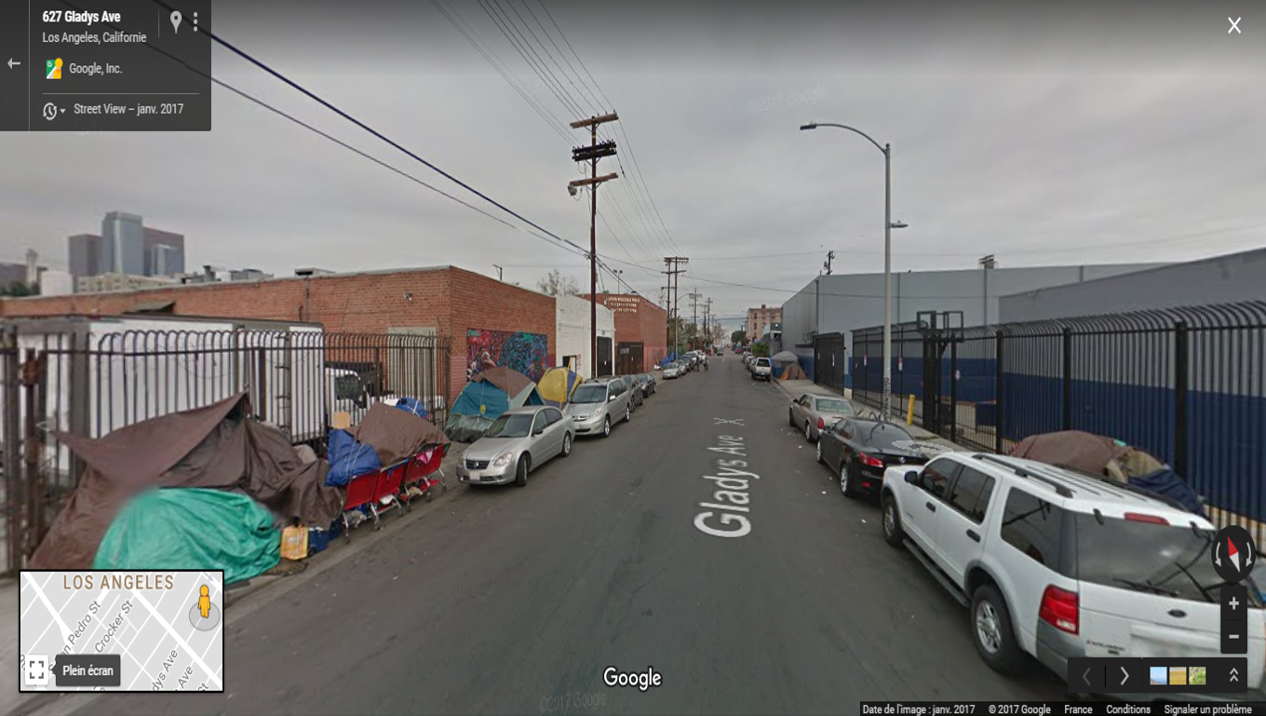
Source : www.googlemaps.com, 2017

Selon vos observations, cet espace ou ce paysage pourrait-il convenir à l’installation d’une entreprise ?
Oui Non

Pourquoi ? ………………………………………………………………………………………………
……………………………………………………………………………………………………………………………………………………………………………………………………………………………………………………………………………………………………………………………………………………………………………………………………………………………………………………

Activité : Vous êtes chargés de conseiller à une entreprise de s’installer ou non dans ce quartier. Il est important de penser à justifier votre choix. (Aide : Décrire le quartier ou la rue puis se décider à y installer ou non l’entreprise).

- Une autre avenue : Rodeo Drive (Beverly Hills, LA)

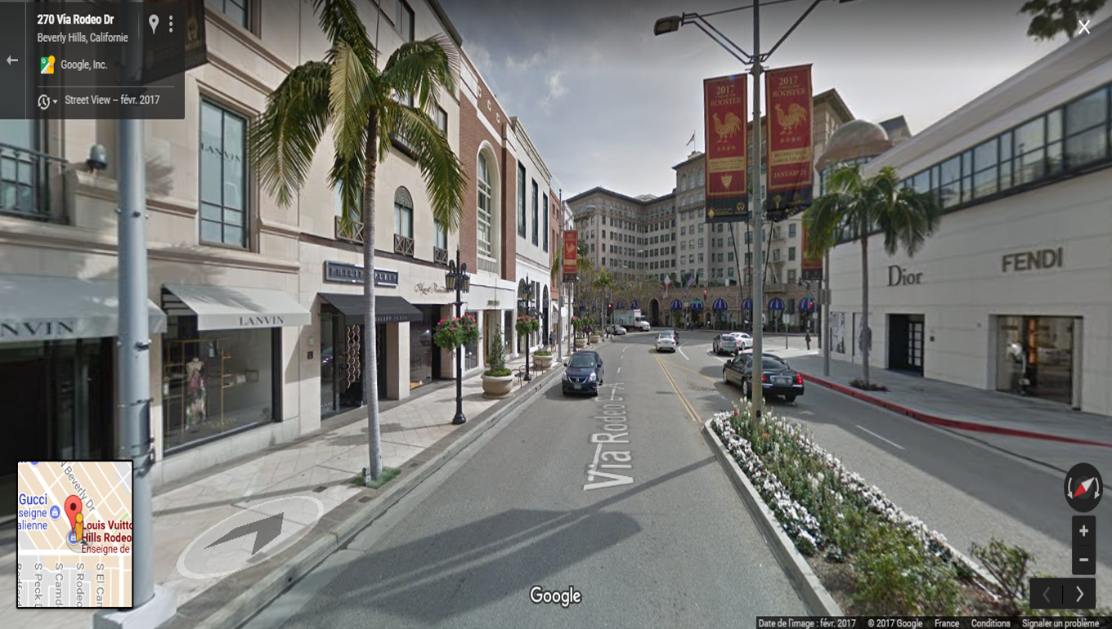
Source : www.googlemaps.com, 2017

Selon vos observations, cet espace ou ce paysage pourrait-il convenir à l’installation d’une entreprise ?
Oui Non

Pourquoi ? ………………………………………………………………………………………………
……………………………………………………………………………………………………………………………………………………………………………………………………………………………………………………………………………………………………………………………………………………………………………………………………………………………………………………

Activité : Vous êtes chargés de conseiller à une entreprise de s’installer ou non dans ce quartier. Il est important de penser à justifier votre choix. (Aide : Décrire le quartier ou la rue puis se décider à y installer ou non l’entreprise).

- Partie sud-ouest du Central Business District, Los Angeles

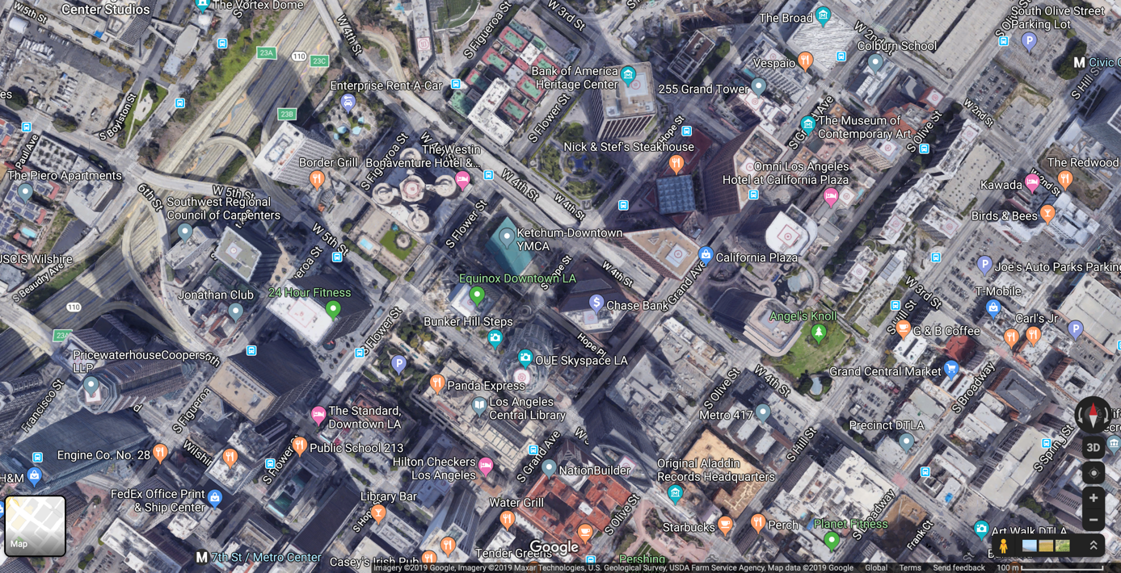

Source : www.googlemaps.com, 2019

Selon vos observations, cet espace ou ce paysage pourrait-il convenir à l’installation d’une entreprise ?
Oui Non

Pourquoi ? ………………………………………………………………………………………………
……………………………………………………………………………………………………………………………………………………………………………………………………………………………………………………………………………………………………………………………………………………………………………………………………………………………………………………

Activité : Vous êtes chargés de conseiller à une entreprise de s’installer ou non dans ce quartier. Il est important de penser à justifier votre choix. (Aide : Décrire le quartier ou la rue puis se décider à y installer ou non l’entreprise).

- The Flats, une banlieue de Los Angeles

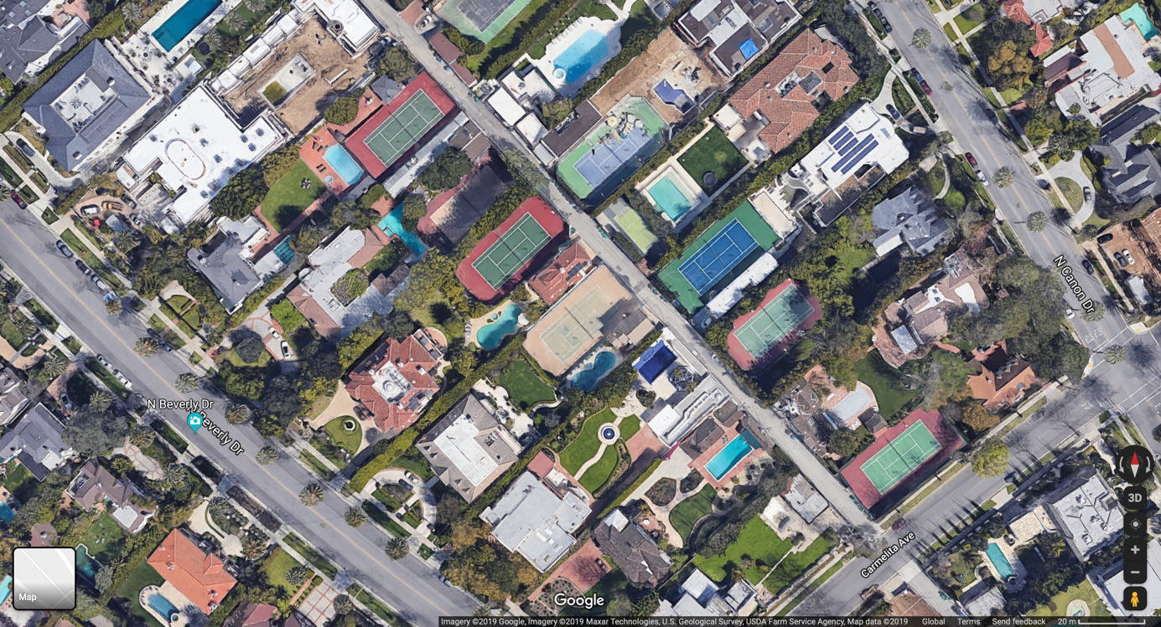

Source : www.googlemaps.com, 2019

Selon vos observations, cet espace ou ce paysage pourrait-il convenir à l’installation d’une entreprise ?
Oui Non
Pourquoi ? ………………………………………………………………………………………………
…………………………………………………………………………………………………………………………………………………………………………………………………………………………

Activité : Vous êtes chargés de conseiller à une entreprise de s’installer ou non dans ce quartier. Il est important de penser à justifier votre choix. (Aide : Décrire le quartier ou la rue puis se décider à y installer ou non l’entreprise).

- Un espace vert autour du lac Machado, Los Angeles
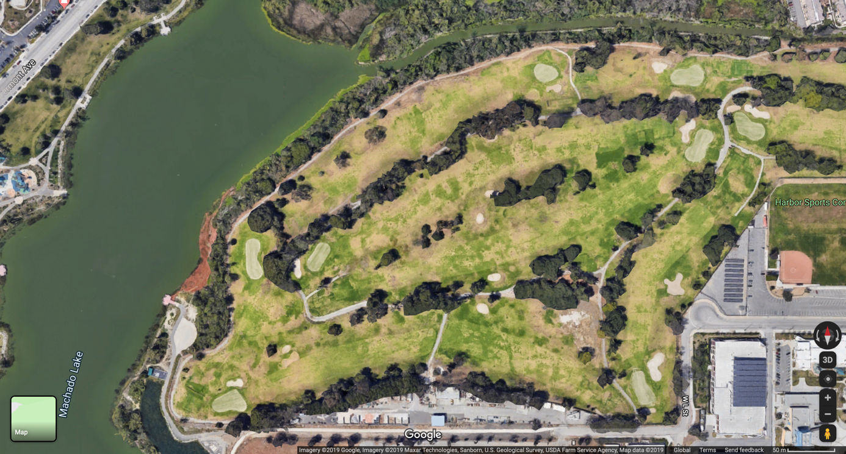
Source : www.googlemaps.com, 2019

Selon vos observations, cet espace ou ce paysage pourrait-il convenir à l’installation d’une entreprise ?
Oui Non

Pourquoi ? ………………………………………………………………………………………………
……………………………………………………………………………………………………………………………………………………………………………………………………………………………………………………………………………………………………………………………………………………………………………………………………………………………………………………

Activité : Vous êtes chargés de conseiller à une entreprise de s’installer ou non dans ce quartier. Il est important de penser à justifier votre choix. (Aide : Décrire le quartier ou la rue puis se décider à y installer ou non l’entreprise).

- LAX : l’aéroport de Los Angeles
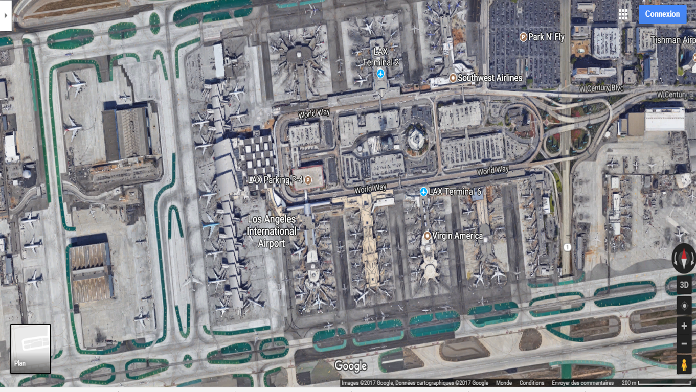
Source : www.googlemaps.com, 2017

Selon vos observations, cet espace ou ce paysage pourrait-il convenir à l’installation d’une entreprise ?
Oui Non

Pourquoi ? ………………………………………………………………………………………………
……………………………………………………………………………………………………………………………………………………………………………………………………………………………………………………………………………………………………………………………………………………………………………………………………………………………………………………

